- 将语音库放到XCode工程当中
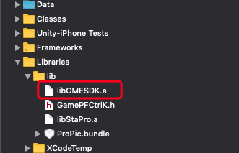

- 增加麦克风权限
- 填写库的位置
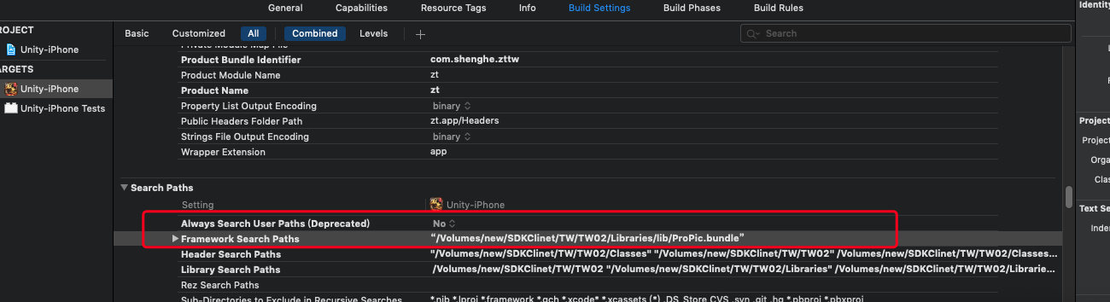
- 添加依赖库，没有的可以不添加
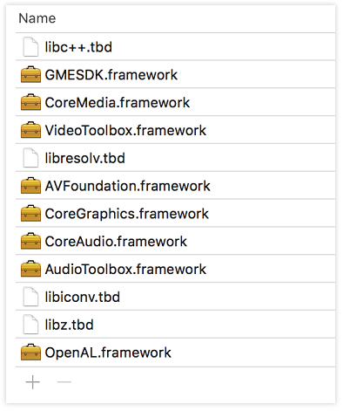
- 关闭bitcode
- 离线语音添加HTTP访问权限
